F2047 Scheda creata il 19 giugno 2026
Descrizione storico-bibliografica
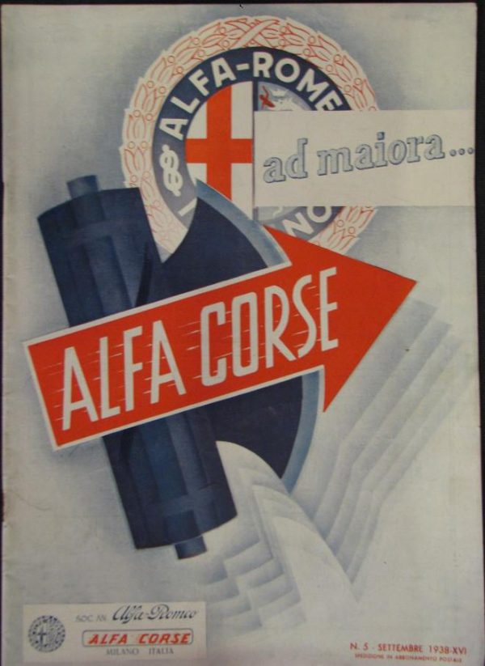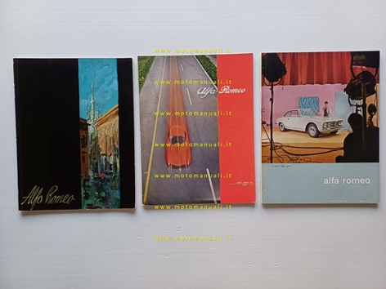
*Alfa corse. - N. 1 (aprile 1938)-n. 19 (giugno 1940). - Milano : Alfa Romeo, 1938-1939. - 3 volumi : 19 fasc. : ill. ; 31 cm. ((Mensile. - CFI0370328
*Alfa Romeo. - N. 20 (luglio 1940)-anno 4 (1943); nuova serie, anno 1, n. 1 (mag.-giu. 1960)-anno 2, n. 3/4 (mag./ago.1961). - Milano : [s. n.], 1940-1961. – 6 volumi. ((Bimestrale. - TO00203996
Soggetti: Automobili Alfa Romeo – Periodici

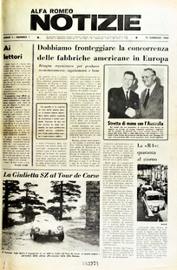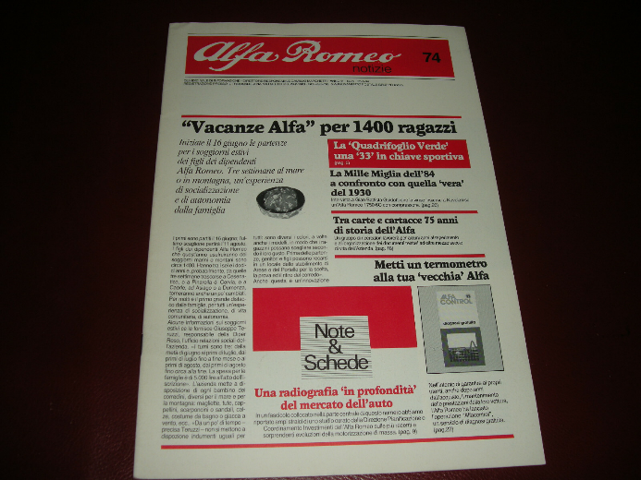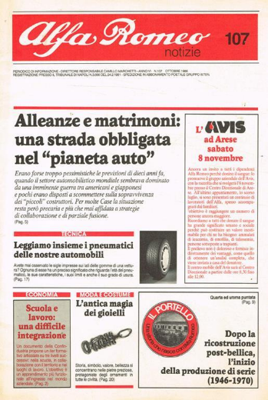
*Alfa Romeo notizie : quindicinale di informazione aziendale. - Anno 1, n. 1 (22 gennaio 1963)-anno 12 (1974); anno 1 (1981)-anno 7 (1987). - Milano : [s. n.], 1963-1987. – 19 volumi. ((Poi mensile. - UM10007314
Autore: Alfa Romeo
Soggetti: Alfa Romeo – Personale - Periodici

*ACAR notizie / Associazione capi Alfa Romeo. - [S.l. : s.n., 1977-1982]. - volumi ; 30 cm. ((Periodicità non determinata. - Descrizione basata su: n.1 (settembre 1977). - LO10774409
Autore: Associazione capi Alfa Romeo
Soggetto: Alfa Romeo - Personale - Periodici

Informazioni storico-bibliografiche
L'Alfa Romeo è un'azienda italiana nota per la produzione di vetture dal carattere sportivo. Fondata il 24 giugno 1910 a Milano come A.L.F.A. (acronimo di "Anonima Lombarda Fabbrica Automobili"), nel 1918 cambiò nome in "Alfa Romeo" in seguito all'acquisizione del controllo della società da parte di Nicola Romeo. L'Alfa Romeo appartenne all'Istituto per la Ricostruzione Industriale dal 1933 al 1986, quando fu venduta al gruppo Fiat, prima di diventare nel 2014 un marchio di Fiat Chrysler Automobiles e dal 2021 della società Stellantis. Durante la sua esistenza, la casa ha realizzato vetture da strada e concept car che hanno segnato la storia del design dell'industria automobilistica italiana. Dal punto di vista tecnologico l'Alfa Romeo è considerata tra le case più all'avanguardia del panorama automobilistico mondiale grazie alle innovazioni che hanno esordito sulle sue vetture. Oltre alle autovetture, l'Alfa Romeo ha anche prodotto veicoli commerciali, materiale rotabile, mezzi pubblici, motori marini e aeronautici. All'inizio degli anni settanta, al culmine della capacità manifatturiera, la forza lavoro sfiorava i 29 000 dipendenti distribuiti nei tre stabilimenti produttivi dell'epoca (Portello, Arese e Pomigliano d'Arco).
La casa del Biscione ha partecipato con successo a differenti categorie di competizioni automobilistiche. Nel 1925 ha vinto il primo campionato del mondo di automobilismo organizzato nella storia, mentre nel 1950 e nel 1951 ha conquistato le prime due edizioni del Campionato mondiale di Formula 1. Nel 1975 e nel 1977 si è invece aggiudicata il Campionato del mondo sportprototipi. La Scuderia Ferrari ha esordito nelle competizioni a bordo di vetture Alfa Romeo. https://www.ascai.it/Media-Review/ALFA-ROMEO-NOTIZIE.html

Nel 1938 nasce quindi l'Alfa Corse, con sede a Milano ma sempre sotto la direzione di Enzo Ferrari, ora assunto dalla casa come consulente esterno. Naturalmente l'attività viene trasferita da Modena a Milano progressivamente, infatti nascono ancora in Emilia la Gp tipo 308, la Gp tipo 312, la Gp tipo 316 e soprattutto la nuova 158, la monoposto che Enzo Ferrari decide di costruire per battere le vetture tedesche nella categoria Voiturette, auto con motore 1500 cm³ di cilindrata sovralimentato, stante la superiorità tedesca nella Formula Grand Prix con cui si corre il Campionato europeo di automobilismo.^{[2]} https://it.wikipedia.org/wiki/Reparto_Corse_Alfa_Romeo#L'Alfa_Corse_(1938-1954).

Alfa Romeo Notizie
Periodico distribuito tra i lavoratori dell’Alfa Romeo. Rispetto alle altre testate dell’azienda maggiormente concentrato su temi relativi alla vita interna dell’azienda: i nuovi stabilimenti, gli operai, la sicurezza sul lavoro, la competitività del marchio sul mercato internazionale, ecc. Chiusa nel 1974, la rivista riprese le pubblicazioni tra il 1982 e il 1987. Il primo numero si apriva con un editoriale del presidente Giuseppe Luraghi, incentrato sulla trasparenza nella comunicazione con i dipendenti: “Questo foglio di «Notizie Alfa Romeo» vuole essere un mezzo cordiale di informazione per i lavoratori della Società. Quindicinalmente esso porterà le notizie più interessanti dell'andamento del lavoro, delle realizzazioni più importanti, degli avvenimenti e dei dati che più da vicino riguardano la nostra attività e le persone che la svolgono. Avvenimenti e fatti favorevoli e sfavorevoli verranno comunicati con tutta franchezza. Si prospettano tempi difficili per l'intensificarsi della concorrenza nel settore automobilistico e tutti dobbiamo conoscere come vanno le cose per adeguare la nostra azione alle nuove necessità.” Gli articoli miravano soprattutto a illustrare gli sforzi della direzione per stipulare accordi internazionali e rendere l'azienda competitiva sul mercato mondiale. Ampio spazio veniva dato allo sviluppo degli impianti e alla nascita del nuovo stabilimento di Arese, seguito passo per passo dalla progettazione nel '63 al trasferimento dei reparti dal Portello al nuovo stabilimento tra il '69 e il '71. Il favore che incontrarono i nuovi modelli e la ripresa dell'attività agonistica soprattutto nelle categorie Turismo, fecero intravedere la possibilità di produrre vetture sportive su larga scala, destinate anche a una clientela dalle possibilità economiche più modeste. Il numero di aprile del 1968 si apriva col discorso pronunciato dal presidente Luraghi in occasione dell'inaugurazione dei lavori per la costruzione dell'impianto Alfasud a Pomigliano d'Arco alla presenza del presidente del Consiglio Aldo Moro e dei vertici dell'Iri. La finalità di rendere la rivista “vicina” alla fabbrica è comunque chiara fin dal primo articolo: “La qualità è la ragione di vita della nostra marca: il nostro futuro dipenderà dalla nostra capacità di migliorare i nostri prodotti. Ognuno di noi col suo lavoro, in ogni particolare anche piccolo, contribuisce a fare autovetture buone o autovetture cattive”. Interessante da questo punto di vista la rubrica “Parliamo di noi: un reparto al mese”, dove la redazione descrive l'attività dei reparti. Frequenti inoltre articoli basati su interviste a lavoratori dell'azienda su alcuni servizi quali la mensa e la colonia estiva per i figli dei dipendenti. Dal 1965 venne intensificata anche la campagna di sensibilizzazione sulla sicurezza del luogo di lavoro e delle misure antinfortunistiche. In tutti i numeri erano riportati anche i più importanti risultati ottenuti nelle competizioni sportive. Leonardo Sinisgalli venne nominato direttore della rivista dopo l'improvvisa scomparsa del suo predecessore, Renato Bianchi, avvenuta nell'estate del 1968, trovandosi contemporaneamente a capo di due riviste, visto che già da due anni dirigeva “Il Quadrifoglio”.
Grazie alla condirezione di Paolo (Pablo) Rossi, responsabile della comunicazione economico-sindacale, tra il 1969 e il 1972 maturarono alcuni significativi cambiamenti che caratterizzarono la rivista sia dal punto di vista grafico e del formato, sia da quello contenutistico. Dal 1969 infatti Alfa Romeo Notizie venne stampato in un formato più piccolo ritornando al bianco e nero. Negli anni '70 venne aumentato lo spazio dedicato alla descrizione dei reparti, con le storie personali dei dipendenti e i loro volti comparivano spesso nella rubrica Alla scoperta dell'Alfa Romeo. L'intento era quello di documentare i problemi quotidiani legati alla reale vita nella fabbrica, ma allo stesso tempo di responsabilizzare i lavoratori anche nei momenti più difficili delle relazioni sindacali, mettendo in luce quanto comportamenti quali il danneggiamento dei macchinari o l'assenteismo incidessero negativamente su tutta l'azienda. Venne inoltre pubblicata a puntate una storia dell'Alfa Romeo di Gonzalo Alvarez e si iniziò un percorso di valorizzazione dei grandi risultati storici del marchio anche nei settori dei trasporti e dei motori aeronautici, facendo quindi del passato aziendale un elemento identitario per i lavoratori.
La rivista venne chiusa col numero di gennaio-febbraio 1974 anno XII con le dimissioni di Giuseppe Luraghi e l'arrivo del nuovo presidente Ermanno Guani, in piena crisi energetica. I numeri che vanno dal 1982 al 1987 riprendevano il frontespizio rosso e sono una riposizione della rivista degli anni precedenti. Dopo un periodo di rodaggio la rivista era composta da ben 24 pagine. Il focus restava incentrato sulle politiche aziendali e le condizioni del mercato, anche se in alcuni numeri lo spazio dedicato ad altri argomenti e in particolare la storia dell'azienda era considerevole, soprattutto in particolari occasioni. Da segnalare ad esempio, il n.95 dell'ottobre 1985, dedicato alla mostra allestita alla Triennale di Milano per i 75 anni dell'Alfa Romeo e ad alcune interessanti ricostruzioni sulla storia dell'esperienza aeronautica dell'azienda milanese. https://www.houseorgan.net/it/testate/alfa-romeo-notizie_16_53.htm.

